#1 Поиск неисправности
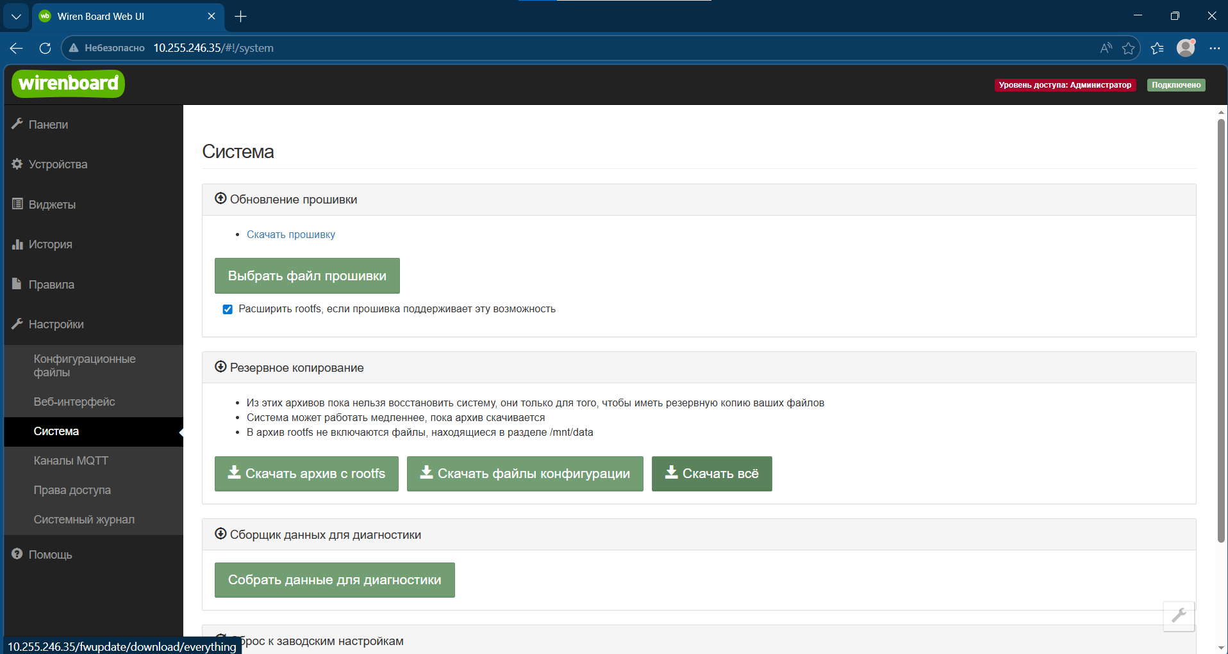
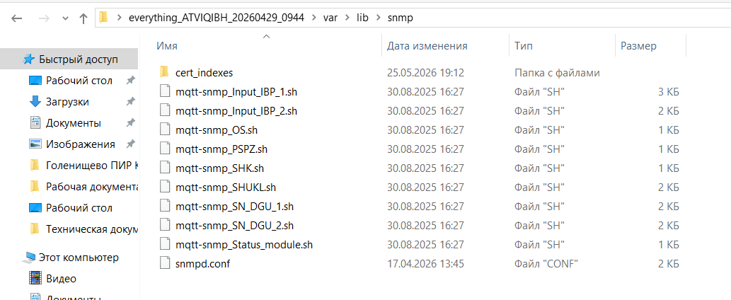
Putty
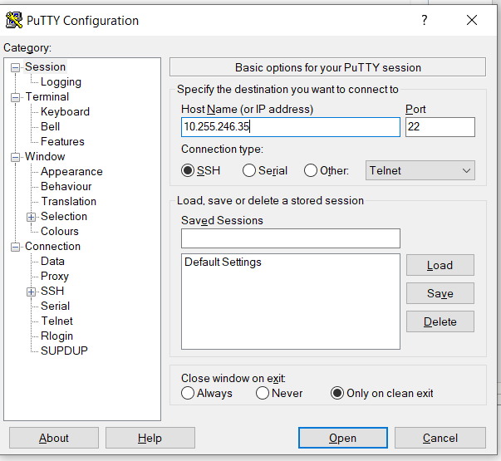
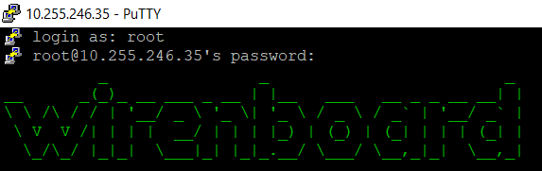
По отдельности (смотреть названия своих скриптов)
time sudo -u Debian-snmp /var/lib/snmp/mqtt-snmp_Input_IBP_1.sh
time sudo -u Debian-snmp /var/lib/snmp/mqtt-snmp_Input_IBP_2.sh
time sudo -u Debian-snmp /var/lib/snmp/mqtt-snmp_OS.sh
time sudo -u Debian-snmp /var/lib/snmp/mqtt-snmp_PSPZ.sh
time sudo -u Debian-snmp /var/lib/snmp/mqtt-snmp_SHK.sh
time sudo -u Debian-snmp /var/lib/snmp/mqtt-snmp_SHUKL.sh
time sudo -u Debian-snmp /var/lib/snmp/mqtt-snmp_SN_DGU_1.sh
time sudo -u Debian-snmp /var/lib/snmp/mqtt-snmp_SN_DGU_2.sh
time sudo -u Debian-snmp /var/lib/snmp/mqtt-snmp_Status_module.sh
Среднее время ответа скрипта
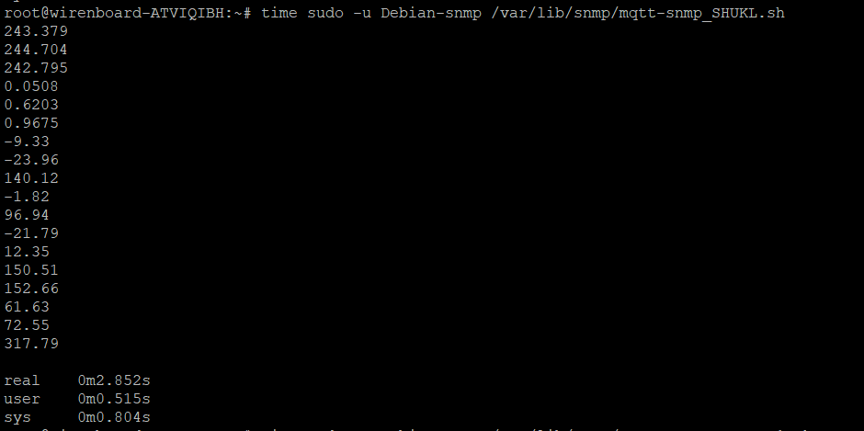
Если больше минуты, скрипт найден. Остановить выполнение «Ctrl+C».
У меня был mqtt-snmp_Status_module.sh
Открываете нужный скрипт.
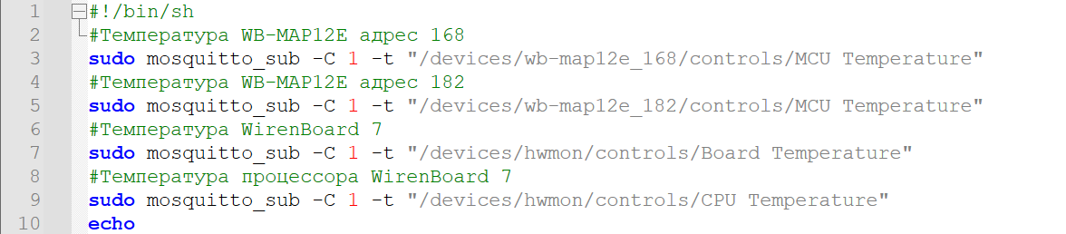
И по отдельности каждую строчку
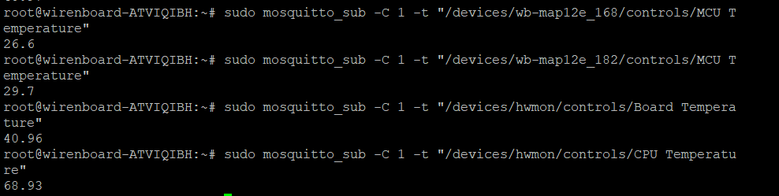
Мои были те, что отвечают за температуру WB-MAP-12E
#2 Как исправлялась проблема температуры модулей MAP
